Практическое занятие и лабораторная работа №6

Моделирование, анализ и реорганизация бизнес-процессов (методология BPMN)

Цель работы

− изучить общие положения о функциональном моделировании процессов, ориентированном на потоки данных;

− построить диаграмму бизнес-процессов в нотации BPMN.

Вариант задания

Реестр бюро технической инвентаризации (БТИ).

Отчет о выполнении практического задания

1. ПОСТРОИТЬ ПРОСТУЮ МОДЕЛЬ ПРОЦЕССА И ПРОИЗВЕЛИ РАЗДЕЛЕНИЕ ЗАДАЧ МЕЖДУ УЧАСТНИКАМИ ПРОЦЕССА

В текущем задании необходимо основываясь на полученных результатах предыдущих лабораторных работах составить дерево задач с переходами по задачам и передачей информации между процессами в задачах и между задачами

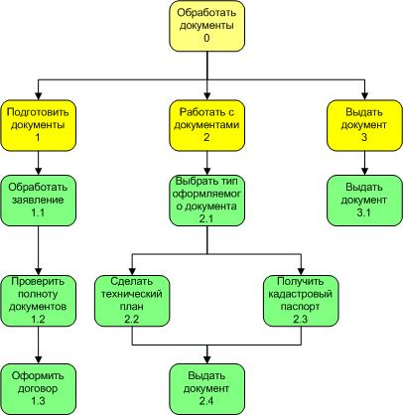

Рисунок 1 – дерево задач с переходами данных и действий

1. ОПРЕДЕЛИЛИ ОБЪЕКТЫ ДАННЫХ (ДОКУМЕНТЫ, ПРОГРАММЫ И БАЗ ДАННЫХ, ИНСТРУМЕНТЫ И МАТЕРИАЛЫ) И ПОКАЗАТЕЛИ ЭФФЕКТИВНОСТИ НЕОБХОДИМЫХ ИЛИ ПОЛУЧАЮЩИХСЯ В ХОДЕ ВЫПОЛНЕНИЯ ЗАДАЧИ, ПО П.1 И СОСТАВИЛИ ТАБЛИЦУ 1.

|  |  |  |  |  |
| --- | --- | --- | --- | --- |
| № зад | Название задачи | № и список действий, составляющих решение задачи | Участник, осуществляющий решение задачи | Объекты данных |
| 1 | Подготовить документы | Обработать заявление | Сотрудник БТИ | Заявление |
| Проверить документы | Пакет документов клиента |
| Оформить договор | Договор |
| 2 | Работать с документами | Выбрать тип оформляемого документа | Сотрудник БТИ | Договор, заявление |
| Составить технический план | Инженер – сотрудник БТИ | Технический план |
| Получить кадастровый паспорт | Росреестр | Кадастровый паспорт |
| Выдать документ | Сотрудник БТИ | документ |
| 3 | Выдать документ | Выдать документ | Сотрудник БТИ | Технический план/ Кадастровый паспорт |

1. ИССЛЕДОВАЛИ ДОСТУПНЫЙ ФУНКЦИОНАЛ СИСТЕМЫ МОДЕЛИРОВАНИЯ И АНАЛИЗА БИЗНЕС-ПРОЦЕССОВ MICROSOFT VISIO

На данном этапе произведен анализ возможностей программы Visio для построения бизнес моделей. В программе достаточно много разнообразных бизнес моделей в разных нотациях. Visio была выбрана, так как не были найдены бесплатные или условно доступные аналоги программы CA BPwin.

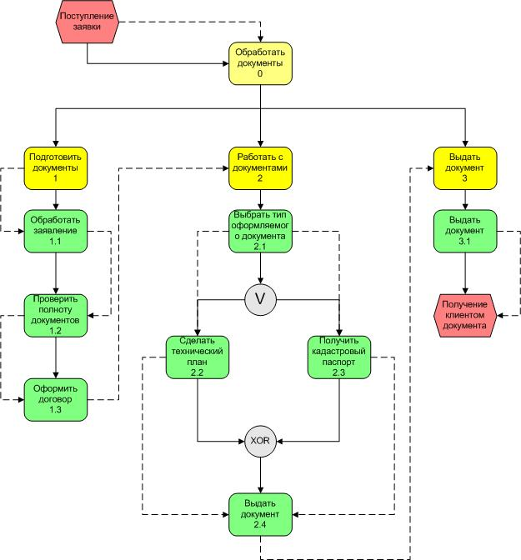

Рисунок 2 – BPMN-диаграмма, построенная по дереву задач

ВЫВОДЫ

В ходе выполнения лабораторной работы были изучены общие положения о функциональном моделировании процессов, ориентированном на потоки данных; построены диаграммы бизнес-процессов в нотации BPMN; использована Microsoft Visio для построения диаграмм. В результате выполнения лабораторной работы были получены:

* Дерево задач, состоящее из 3 основных задач;
* Бизнес-модель, ориентированная на потоки данных и действий, построенная по дереву задач.

На бизнес-модели хорошо видно, что результаты предыдущих задач, являются входами для следующих задач. Это обусловлено как предметной областью так и представленным нами способом автоматизации деятельности предприятия.